**Carta de Proyecto ágil.**

**Project Charter Scrum**

**Proyecto Adopción de mascotas Online**

**Cliente: Fundacion Huella Animal**

**Historial de Revisiones**

| **Fecha** | **Versión** | **Descripción** | **Autor/es / Integrantes** |
| --- | --- | --- | --- |
| 22/04/2019 | 1.0 |  |  |
|  |  |  |  |

Contenido

**I.** **DEFINICIÓN DEL PROYECTO 4**

*1.* *Propósito de este documento 4*

***2.*** ***Problemática por resolver*** *4*

*3.* *Visión 4*

*5.* *Objetivos 6*

*6.* *Estimación del tamaño del proyecto 6*

*7.* *Estimación de la complejidad del proyecto 6*

*8.* *Alcances 6*

*9.* *Organización del proyecto 7*

*10.* *Recursos 8*

*11.* *Metodología de trabajo 8*

*12.* *Criterios de éxito (Definition of Done) 9*

*13.* *Prioridades (Product Backlog) 9*

*14.* *Hoja de ruta del producto (Roadmap) 9*

*15.* *Supuestos y limitaciones (Alcances) 10*

*17.* *Valores de trabajo con Scrum 12*

*18.* *Personas y roles del proyecto. 12*

**II.** **ORGANIZACIÓN ÁGIL DEL PROYECTO 13**

*1.* *Épicas a cubrir 13*

*2.* *Perfil de Usuarios relacionados 14*

*3.* *Principales historias de usuarios por Épicas 15*

*4.* *Definición de responsabilidades del Equipo por Rol definido 16*

*5.* *Visión del producto 17*

**13.** **Anexos. 23**

*a.* *Mapa de Actores 23*

*b.* *Matriz de Épicas e Historias de Usuario 23*

*c.* *Modelos UML de la solución 23*

*d.* *Prototipado la solución 24*

1. **DEFINICIÓN DEL PROYECTO**
2. **Propósito de este documento**

El propósito de este proyecto es crear una página web funcional que le permita a un refugio de animales poder mejorar la visibilidad de las mascotas que se encuentran en este, digitalizando y optimizando el proceso de adopción y solicitud de visitas, de esta forma lograr atraer a más personas que tienen interés en adoptar facilitando el proceso de una manera más remota en comparación a los procesos más tradicionales. La metodología por utilizar es “ágil Scrum” con esto podremos utilizar los “Sprint” así poder realizar ajustes rápidos según los requisitos o necesidades emergentes del cliente.

1. **Problemática por resolver**

La principal problemática que se busca resolver con este proyecto es la falta de visibilidad y eficiencia en el proceso de adopción de mascotas en los refugios. En muchos refugios los procesos se siguen realizando de forma manual y esto genera una serie de problemas:

* **El bajo alcance y visibilidad** en los refugios provoca que existan pocas adopciones y en muchos casos estos refugios se quedan sin recursos para mantener a grandes cantidades de animales que no son adoptados, debido a la dependencia de las visitas físicas o anuncios limitados para mostrar los animales que tienen disponibles.
* **Los procesos ineficientes** mayormente son provocados por la gestión manual de las solicitudes de adopción y reservas de visitas, provocando retrasos, confusiones o incluso pérdida en oportunidades de adopción.
* **La desconexión con potenciales adoptantes** es provocada mayormente por la falta de manejo en las tecnologías, en un mundo donde las personas recurren a soluciones digitales para la interacción con servicios, los refugios se ven limitados en estos aspectos.

En un informe de “Petfinder” reveló que los refugios que usan plataformas digitales para gestionar adopciones vieron una mejora del 20% en la eficiencia del proceso de adopción, lo que les permitió conectar más rápido a las mascotas con hogares permanentes.

1. **Visión**

La visión de este proyecto es construir una plataforma digital que optimice y transforme el proceso de adopción de mascotas en refugios, aumentando la visibilidad de los animales y mejorando la eficiencia en la gestión de adopciones y reservas de visitas. La meta final de esto es hacer que el proceso de adopción sea más accesible, rápido y transparente tanto para los refugios como para los adoptantes, impulsando una mayor tasa de adopciones y mejorando la calidad de vida de los animales rescatados.

El por que de este proyecto radica en la necesidad de cerrar esa brecha existente entre los refugios y los adoptantes. Cada vez se está digitalizando más el mundo y los refugios corren el peligro de quedar rezagados si no adoptan herramientas que faciliten la conexión con el público. Con este proyecto se busca posicionar al refugio como un actor competitivo y accesible en el entorno digital, a través de un portal que ofrezca a los usuarios una experiencia integral para conocer, adoptar y visitar a las mascotas.

Los objetivos claves que se presentan son:

* **Aumentar las tasas de adopción** al mejorar la visibilidad de los animales y ofrecer un proceso de adopción más ágil.
* **Optimizar la gestión interna del refugio** con la digitalización de los procesos de reserva y adopción, el refugio podrá gestionar de manera más eficiente los registros y seguimientos de cada animal, reduciendo los tiempos administrativos y mejorando el seguimiento de las solicitudes.
* **Facilitar la adopción responsable** al proporcionar información detallada sobre cada animal en el catálogo, fomentando una adopción más informada y consciente.
* **Expandir el alcance del refugio** donde la plataforma permitirá llegar a una audiencia más amplia, tanto local como regional, lo que podría aumentar las oportunidades de encontrar hogares para más animales.

1. **Modelo de Negocios Canva**

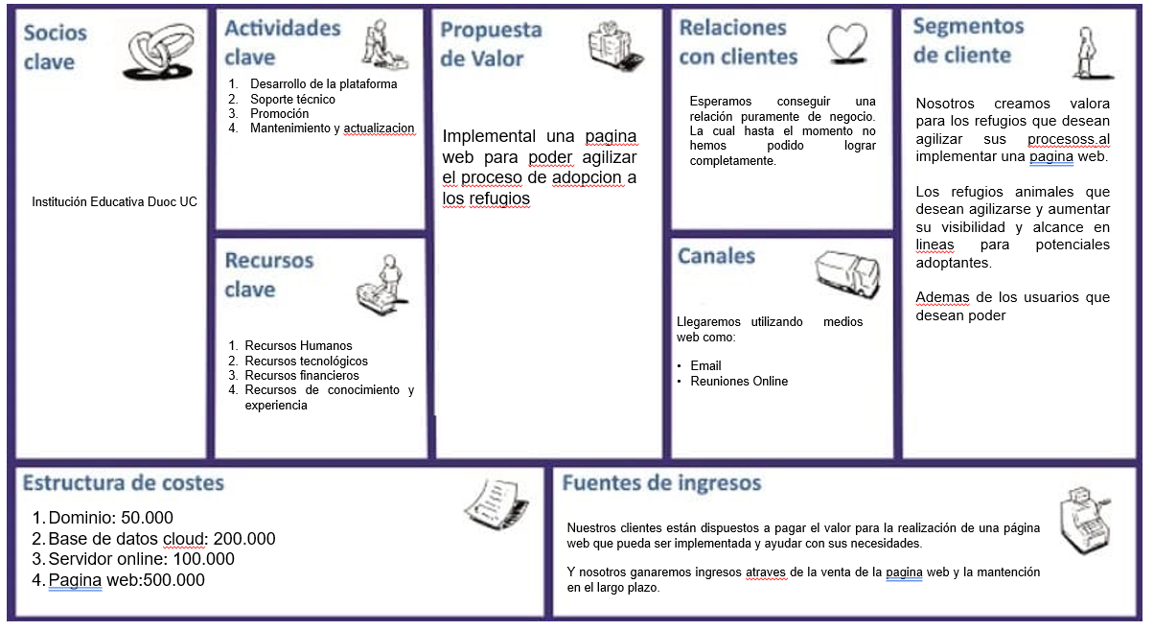

1. **Objetivos**

Los objetivos a continuación son necesarios para alcanzar el propósito de este proyecto:

Objetivos técnicos:

* **Desarrollar una plataforma web funcional y segura** que permita gestionar el catálogo de animales disponibles para adopción, con interfaz fácil de usar tanto para el personal del refugio como para los adoptantes.
* **Integrar formularios en línea** para la solicitud de adopciones y reservas de visitas, conectados a una base de datos centralizada que permita el seguimiento en tiempo real del estado de cada solicitud.
* **Optimizar la plataforma para dispositivos móviles**, asegurando que el sitio sea accesible desde cualquier dispositivo, aumentando la accesibilidad para los usuarios.

Objetivos comerciales:

* **Aumentar la tasa de adopciones** en el refugio al facilitar el acceso a la información de las mascotas y al agilizar el proceso de adopción a través de una solución digital.
* **Reducir los costos administrativos** asociados con la gestión manual de las solicitudes de adopción y visitas, optimizando los recursos del refugio y mejorando la eficiencia operativa.
* **Posicionar al refugio como un referente digital** en la región, atrayendo a más personas interesadas en adoptar mediante el uso de la tecnología para mejorar la experiencia del usuario.

Objetivos de producto:

* **Lanzar una versión inicial del sitio web** con las funcionalidades clave (catálogo de animales, formularios de adopción y visitas).
* **Crear un sistema de gestión interna** que permita al personal del refugio actualizar fácilmente la información de los animales, gestionar las solicitudes y organizar las visitas.
* **Proporcionar una experiencia de usuario fluida y amigable** que incentive a los adoptantes a interactuar con la plataforma y completar los procesos de adopción y reserva de visitas de manera autónoma.

Objetivos de equipo:

* **Fomentar la colaboración entre los miembros del equipo** de desarrollo y los stakeholders del refugio mediante el uso de la metodología Scrum, dividiendo el proyecto en sprints con entregables claros y medibles.
* **Capacitar al equipo del refugio** en el uso de la plataforma, asegurando que puedan gestionar la información del catálogo de animales y las solicitudes de adopción de manera independiente.
* **Mantener una comunicación constante** con los stakeholders para asegurar que las funcionalidades desarrolladas satisfacen las necesidades del refugio y se alinean con los objetivos comerciales del proyecto.

1. **Estimación del tamaño del proyecto**

Desarrollo página web huella animal adopción online

* 1. Evaluación de Recursos
* Recursos humanos

1 product owner

2 desarrolladores

2 tester

* Recursos Tecnológicos

Servidores Backend

Herramientas colaborativas (Jira o Trello)

* Recursos financieros

presupuesto estimado: 500.000

* 1. Análisis de tamaño
* Funcionalidades principales

Registrar y logear usuario (2 historias usuario)

Agendar visita, adoptar y donar (6 historias de usuario)

Ver historial visitas, donaciones, adopciones (3 historias de usuario)

gestionar adopciones, visitas y eventos (4 historias de usuario)

* NIvel de esfuerzo:

Registrar y logear usuario: 1 sprint

Agendar visita, adoptar y donar: 2 sprint

Ver historial visitas, donaciones, adopciones: 2 sprint

Gestionar adopciones, visitas y eventos : 3 sprint

Total estimado: 8 sprint (cada 2 semanas 1 sprint). Con esta estimación , el equipo puede planificar la duración del proyecto en 16 semanas. Esto nos hace ver que el proyecto es viable y nos ayuda a ver las áreas a desarrollar.

1. **Estimación de la complejidad del proyecto**

La complejidad de este proyecto se evalúa teniendo en cuenta el alcance de los módulos y funcionalidades a desarrollar, así como la preparación organizacional para adoptar la metodología ágil **Scrum** durante el proceso de desarrollo. En función de estos dos factores, se puede prever que el proyecto tendrá una **complejidad moderada** debido a los siguientes puntos clave:

**1. Evaluación del alcance del proyecto:**

* El desarrollo de la plataforma web incluye varios módulos críticos: el catálogo de animales, la gestión de solicitudes de adopción, la reserva de visitas, y la administración del proceso de adopción. Cada uno de estos módulos requiere un enfoque técnico detallado, desde el diseño de la base de datos hasta la creación de interfaces de usuario intuitivas.
* El **Módulo de visualización y gestión del catálogo de animales** no solo necesita ofrecer una navegación fluida para los usuarios, sino que también debe permitir una actualización eficiente de la información por parte del personal del refugio, lo que agrega un componente de complejidad en términos de facilidad de uso y actualización en tiempo real.
* El **Módulo de reservación y gestión de citas** requiere la integración de una funcionalidad que permita a los usuarios seleccionar horarios disponibles y gestionar pagos (si aplica), lo cual añade complejidad a la lógica de negocio, incluyendo la sincronización con el calendario del refugio y el manejo de disponibilidad.
* La **sección de administración** debe incluir funcionalidades avanzadas que permitan el seguimiento del estado de las adopciones, la asignación de citas y la gestión del flujo de solicitudes, lo que aumenta la complejidad en términos de diseño y usabilidad.

**2. Evaluación de la preparación organizacional para la agilidad:**

* La implementación de la metodología ágil **Scrum** facilita la entrega incremental y reduce los riesgos asociados con los cambios en los requisitos, lo que contribuye a manejar la complejidad del proyecto.
* La organización del refugio deberá estar preparada para realizar **ajustes rápidos** en función de los entregables parciales (sprints), lo que implicará una **comunicación constante** entre los desarrolladores y los stakeholders para asegurar que los módulos se ajustan a las necesidades operativas del refugio.

1. **Alcances**

El alcance de este proyecto se basa en las necesidades del refugio y los requisitos anticipados que guiarán el desarrollo de la plataforma digital para la adopción de mascotas.

**1. Necesidades conocidas/asumidas del cliente:**

* **Mejorar la visibilidad de los animales en adopción**: El refugio necesita una solución que permita mostrar de manera atractiva y accesible a los animales disponibles para adopción, alcanzando un público más amplio.
* **Agilizar el proceso de adopción**: El cliente busca digitalizar y optimizar el proceso de adopción, permitiendo a los usuarios completar solicitudes en línea y gestionar visitas de manera sencilla.
* **Facilitar la gestión interna del refugio**: La plataforma debe permitir al personal del refugio gestionar de manera eficiente el catálogo de animales y las solicitudes, reduciendo la carga administrativa y mejorando la organización.
* **Aumentar las tasas de adopción**: A través de la digitalización y la mejora en la experiencia del usuario, el refugio espera incrementar el número de adopciones exitosas.

**2. Requisitos funcionales anticipados:**

**Módulo de catálogo de animales**:

* Permitir a los usuarios navegar por el catálogo de animales disponibles con fotos, descripciones, y detalles sobre su personalidad y necesidades.
* Incluir filtros de búsqueda para facilitar la búsqueda de mascotas por tipo, tamaño, edad, etc.

**Módulo de solicitud de adopción**:

* Proporcionar un formulario en línea para que los interesados completen su solicitud de adopción, incluyendo datos personales y referencias.
* Permitir al personal del refugio gestionar y revisar las solicitudes recibidas.

**Módulo de reservación de visitas**:

* Permitir a los usuarios seleccionar horarios disponibles para visitar a los animales en el refugio.
* Integrar un sistema de notificación para confirmar reservas y recordatorios a los usuarios.

**Módulo de administración**:

* Permitir a los administradores del refugio agregar, editar y eliminar animales del catálogo.
* Gestionar las solicitudes de adopción y las reservas de visitas.
* Generar informes sobre las adopciones y la interacción con la plataforma.

**Interfaz de usuario amigable**:

* Diseñar una interfaz intuitiva que facilite la navegación tanto para los usuarios como para el personal del refugio.

**3. Requisitos no funcionales anticipados:**

* **Seguridad de los datos:**
  + Implementar medidas de seguridad robustas para proteger la información personal de los usuarios, cumpliendo con las normativas de protección de datos.
* **Escalabilidad:**
  + Diseñar la plataforma de manera que pueda adaptarse al crecimiento del refugio y aumentar la cantidad de usuarios y animales sin perder rendimiento.
* **Accesibilidad:**
  + Asegurar que la plataforma sea accesible desde diferentes dispositivos (computadoras, tabletas y teléfonos móviles) y que cumpla con las pautas de accesibilidad web para usuarios con discapacidades.
* **Rendimiento:**
  + La aplicación debe ser capaz de manejar múltiples usuarios simultáneamente, asegurando tiempos de carga rápidos y una experiencia fluida para todos los usuarios.
* **Mantenimiento y soporte:**
  + Establecer un plan de mantenimiento para la plataforma, que incluya actualizaciones regulares, corrección de errores y soporte técnico para usuarios y administradores.

1. **Organización del proyecto**

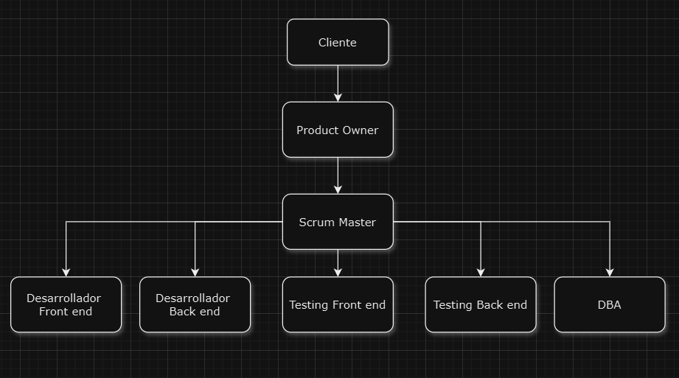

1. **Recursos**

Los recursos necesarios para el desarrollo de la plataforma digital para la adopción de mascotas se dividen en varias categorías: espacio físico, equipos tecnológicos, personal con roles específicos, habilidades requeridas, colaboración y herramientas. A continuación se detallan estos recursos:

**1. Espacio físico:**

* **Sala de trabajo**: Un espacio de trabajo adecuado para el equipo de desarrollo donde puedan colaborar, realizar reuniones y tener acceso a la infraestructura necesaria.
* **Sala de reuniones**: Un área dedicada para llevar a cabo reuniones de equipo, sesiones de planificación y retrospectivas, fomentando la comunicación y la colaboración continua.

**2. Equipo tecnológico:**

* **Computadoras**: Equipos de trabajo adecuados (laptops o desktops) con recursos suficientes para el desarrollo y pruebas de software.
* **Servidores**: Infraestructura en la nube (Google Cloud) para alojar la aplicación, almacenar datos y manejar el tráfico de usuarios.
* **Herramientas de desarrollo**: Software y herramientas necesarias para el desarrollo de la aplicación, incluyendo editores de código, sistemas de control de versiones (como Git) y herramientas de gestión de proyectos.

**3. Personas y roles:**

* **Tomás Astudillo (Frontend - Testing Backend)**: Encargado del desarrollo del frontend de la aplicación, asegurando que la interfaz sea amigable y funcional. Además, realizará pruebas del backend para asegurar la calidad del sistema.
* **Benjamin Lopez (Scrum Master - DBA)**: Facilita la implementación de la metodología Scrum, coordina los sprints y se asegura de que el equipo siga las prácticas ágiles. También será responsable de la gestión de la base de datos.
* **Isaac Monsalve (Backend - Testing Frontend)**: Encargado del desarrollo del backend de la aplicación, gestionando la lógica de negocio y la integración con la base de datos. También realizará pruebas del frontend para garantizar su funcionalidad.

**4. Habilidades y capacidades:**

* **Desarrollo web**: Conocimientos en HTML, CSS, JavaScript, React y Django.
* **Pruebas de software**: Habilidades en pruebas de frontend y backend, así como experiencia con herramientas de testing como Selenium y JUnit.
* **Gestión de bases de datos**: Conocimientos en SQL para gestionar la base de datos del refugio.
* **Colaboración en equipo**: Habilidades interpersonales para trabajar en un entorno ágil, comunicándose efectivamente entre los miembros del equipo y con los stakeholders.

**5. Apoyo de colaboración:**

* **Reuniones periódicas**: Para discutir el progreso del proyecto, resolver problemas y ajustar prioridades según sea necesario.
* **Retroalimentación continua**: Establecer canales de comunicación abiertos para recibir y proporcionar retroalimentación sobre el desarrollo y el funcionamiento de la plataforma.
* **Capacitación**: Proporcionar entrenamiento en herramientas y metodologías ágiles para el equipo y los stakeholders del refugio.

**6. Herramientas:**

* **Gestión de proyectos**: Herramientas como Jira o Trello para gestionar tareas, sprints y seguimiento del progreso del proyecto.
* **Comunicación**: Plataformas como Discord o Microsoft Teams para facilitar la comunicación continua entre los miembros del equipo.
* **Control de versiones**: Git y plataformas como GitHub o GitLab para la gestión del código y colaboración en el desarrollo.
* **Pruebas automatizadas**: Herramientas como Selenium y JUnit para realizar pruebas de la aplicación y asegurar su calidad.

1. **Metodología de trabajo**

**1. Estrategia de trabajo:**

El equipo adoptará una **estrategia ágil** centrada en la entrega iterativa e incremental de funcionalidades. Se usará el **marco de trabajo Scrum**, que permitirá la flexibilidad necesaria para adaptarse a los cambios en los requisitos y la retroalimentación continua de los stakeholders.

* **Entregas incrementales**: Las funcionalidades se desarrollarán en ciclos cortos (sprints), con entregas continuas de características utilizables y probadas.
* **Retroalimentación continua**: Las revisiones periódicas con los stakeholders ayudarán a asegurar que la solución cumple con las expectativas y se ajusta según sea necesario.
* **Colaboración activa**: Se fomentará la colaboración activa entre los miembros del equipo para solucionar problemas rápidamente y optimizar la eficiencia.

**2. Metodologías:**

* **Scrum**: El marco ágil Scrum será la metodología principal para la gestión del proyecto. Scrum permite una estructura flexible con sprints de 2 semanas que incluyen:
  + **Planificación del sprint**: Cada sprint se planificará cuidadosamente, priorizando las tareas más importantes según los objetivos del proyecto.
  + **Daily Standups**: Reuniones diarias cortas para revisar el progreso, discutir obstáculos y ajustar el trabajo según sea necesario.
  + **Revisión de sprint**: Al final de cada sprint, se presentará la funcionalidad desarrollada a los stakeholders para obtener retroalimentación.
  + **Retrospectiva**: Después de cada sprint, el equipo reflexionará sobre lo que funcionó bien y qué se puede mejorar.
* **Desarrollo iterativo e incremental**: El producto evolucionará mediante entregas incrementales. Esto permite entregar un valor tangible al cliente con cada iteración, garantizando que las prioridades se ajusten a medida que el proyecto avanza.

**3. Herramientas:**

* **Herramientas de gestión de proyectos**:
  + **Jira o Trello**: Para la gestión del backlog y el seguimiento de las tareas de cada sprint, se utilizará una herramienta como Jira o Trello, que permitirá visualizar las tareas, asignarlas a los miembros del equipo y monitorear el progreso.
* **Herramientas de desarrollo**:
  + **Visual Studio Code**: Los desarrolladores usarán Visual Studio Code como el principal editor de código, que ofrece integración con herramientas de control de versiones y soporte para múltiples lenguajes.
  + **Git y GitHub**: Se utilizará Git como sistema de control de versiones distribuido, y GitHub para almacenar el código de manera centralizada, gestionar ramas y realizar revisiones de código.
* **Herramientas de prueba**:
  + **JUnit**: Para realizar pruebas unitarias en el backend.
  + **Selenium**: Para realizar pruebas automatizadas en la interfaz web y asegurar que la funcionalidad se mantenga después de cada sprint.

1. **Criterios de éxito (Definition of Done)**

Los criterios de éxito del proyecto para la plataforma de adopción de mascotas se centran en asegurar que la solución final no solo funcione técnicamente, sino que también cumpla con los objetivos del refugio y brinde un valor real a los usuarios. Estos criterios son medibles y concisos:

**1. Funcionalidad completa:**

* Todos los módulos (catálogo de animales, solicitud de adopción, reservación de visitas y administración) deben estar completamente implementados y funcionar sin errores.
* Cada módulo debe pasar las pruebas unitarias y de integración, asegurando que todas las funcionalidades se comportan como se espera.

**2. Usabilidad y experiencia del usuario:**

* Realizar pruebas de usabilidad con un grupo representativo de usuarios, obteniendo una calificación promedio de satisfacción superior al 80%.
* La interfaz debe ser intuitiva y permitir a los usuarios completar las acciones necesarias (navegar, solicitar adopción, reservar visitas) en menos de tres clics.

**3. Rendimiento:**

* La plataforma debe cargar en menos de 3 segundos en condiciones de uso normal y manejar al menos 100 usuarios simultáneos sin degradación del rendimiento.
* Todos los formularios y solicitudes deben procesarse en menos de 5 segundos.

**4. Seguridad:**

* Implementar medidas de seguridad que cumplan con las normativas de protección de datos, incluyendo encriptación de datos sensibles y autenticación segura.
* Realizar auditorías de seguridad y resolver todas las vulnerabilidades críticas identificadas antes del lanzamiento.

**5. Feedback de los stakeholders:**

* Obtener la aprobación del Product Owner y del personal del refugio a través de una revisión final de la plataforma, asegurando que todas las necesidades y expectativas se han cumplido.
* Reunir comentarios de al menos el 75% de los usuarios iniciales sobre la funcionalidad y la experiencia, con un mínimo del 80% indicando que recomendarían la plataforma.

**6. Documentación y capacitación:**

* Proporcionar documentación clara y accesible sobre el uso de la plataforma, así como capacitación al personal del refugio sobre cómo gestionar el sistema y atender solicitudes.
* Todas las guías y manuales deben estar disponibles en línea y en formato físico, y al menos el 90% del personal debe completar la capacitación..

1. **Prioridades (Product Backlog)**

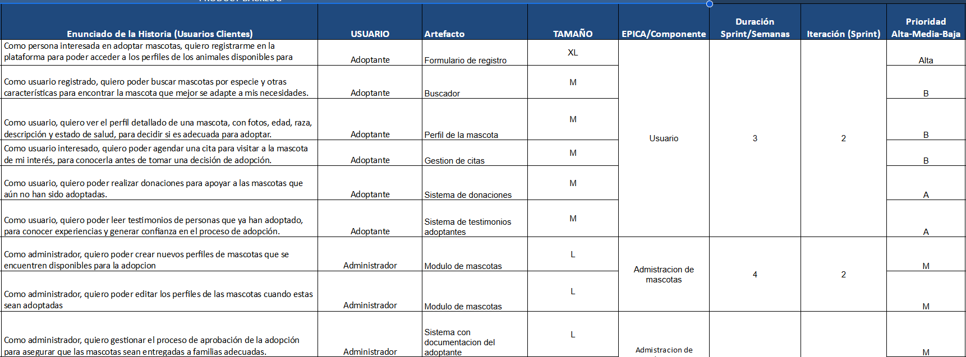

Documento completo: [Planilla SprintBacklog.xlsx - Hojas de cálculo de Google](https://docs.google.com/spreadsheets/d/1WN0tltxaHz6fI0DVAD9fChK-zHu86na-/edit?gid=1336311196#gid=1336311196)

1. **Hoja de ruta del producto (Roadmap)**

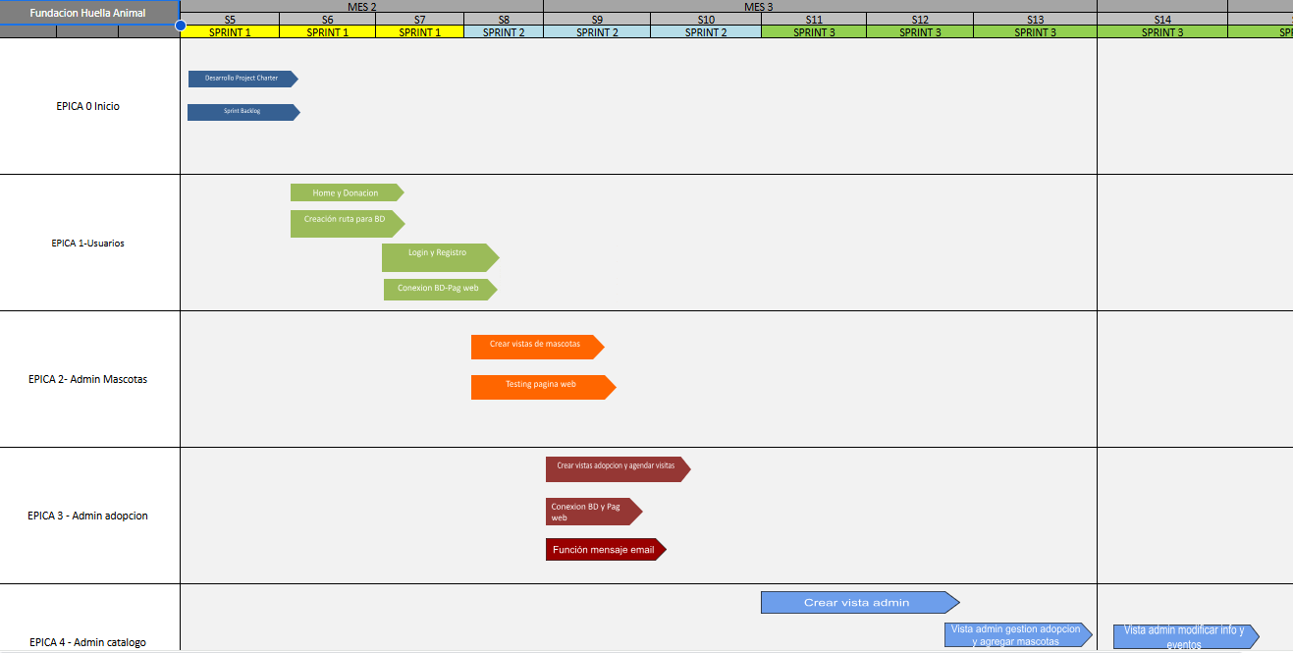

Link Roadmap: [Agile-product-roadmap-G9.xlsx - Hojas de cálculo de Google](https://docs.google.com/spreadsheets/d/16tPCkIiJnfoedQXsb6OH7CE4VyKPnvZG/edit?gid=213026542#gid=213026542)

1. **Supuestos y limitaciones (Alcances)**

Los supuestos y limitaciones del proyecto para la plataforma de adopción de mascotas son importantes para gestionar las expectativas y establecer un marco claro dentro del cual el equipo trabajará. A continuación se detallan:

**1. Supuestos:**

* **Disponibilidad de recursos**: Se asume que todos los miembros del equipo (Tomás, Benjamin e Isaac) estarán disponibles y comprometidos a lo largo de todo el ciclo de vida del proyecto, dedicando el tiempo necesario para cumplir con sus responsabilidades.
* **Acceso a datos y recursos**: Se presume que el refugio proporcionará toda la información necesaria sobre los animales, así como acceso a los recursos y sistemas requeridos para el desarrollo y la implementación de la plataforma.
* **Aceptación de la solución**: Se asume que los stakeholders del refugio estarán dispuestos a aceptar la nueva solución y participar activamente en la fase de prueba y retroalimentación.
* **Infraestructura tecnológica**: Se espera que la infraestructura tecnológica (servidores en Google Cloud, conectividad a internet) sea suficiente para soportar la plataforma sin interrupciones significativas.

**2. Limitaciones:**

* **Recursos financieros**: El proyecto está limitado por un presupuesto definido que no permite la contratación de personal adicional o la compra de herramientas premium que no sean esenciales.
* **Tiempo de desarrollo**: Se debe completar el proyecto en un período de tiempo establecido, lo que limita la posibilidad de realizar cambios significativos en los requisitos o el alcance una vez iniciado el desarrollo.
* **Tecnologías específicas**: El desarrollo se basa en tecnologías predefinidas (HTML, CSS, JS, React, Django) y herramientas que el equipo ya conoce, lo que puede limitar la adopción de soluciones más avanzadas o nuevas.
* **Limitaciones de personal**: La falta de roles adicionales, como un diseñador UX/UI o un especialista en seguridad, puede impactar la calidad de la experiencia del usuario y la seguridad de la plataforma.
* **Restricciones legales y normativas**: Se deben cumplir todas las regulaciones y normativas relacionadas con la protección de datos y la privacidad, lo que puede requerir tiempo adicional para auditorías y validaciones.

1. **Riesgos y problemas**

**1. Riesgos:**

* **Riesgo de falta de recursos**:
  + **Descripción**: La disponibilidad limitada de tiempo y habilidades del equipo podría afectar el progreso del proyecto.
  + **Mitigación**: Establecer un plan de gestión de recursos que incluya un cronograma realista y asignaciones claras de tareas. Considerar la posibilidad de subcontratar tareas específicas si es necesario.
* **Riesgo de cambios en los requisitos**:
  + **Descripción**: Los cambios inesperados en los requisitos del refugio pueden retrasar el proyecto y afectar el alcance.
  + **Mitigación**: Implementar un proceso de gestión de cambios que evalúe cuidadosamente cualquier solicitud de cambio y su impacto en el cronograma y presupuesto. Realizar reuniones periódicas con los stakeholders para alinear expectativas.
* **Riesgo de problemas técnicos**:
  + **Descripción**: Los problemas técnicos relacionados con la integración de sistemas o la compatibilidad de las tecnologías pueden surgir durante el desarrollo.
  + **Mitigación**: Realizar pruebas técnicas y de integración tempranas para identificar y resolver problemas antes de que se conviertan en obstáculos significativos. Mantener documentación técnica actualizada para facilitar la resolución de problemas.
* **Riesgo de adopción por parte de usuarios**:
  + **Descripción**: La resistencia de los usuarios del refugio a adoptar la nueva plataforma puede limitar su efectividad.
  + **Mitigación**: Involucrar a los usuarios finales en el proceso de desarrollo a través de pruebas de usabilidad y obtener retroalimentación continua. Proporcionar capacitación adecuada para asegurar que comprendan y se sientan cómodos usando la plataforma.
* **Riesgo de seguridad de datos**:
  + **Descripción**: La exposición de datos sensibles puede comprometer la privacidad de los usuarios y la reputación del refugio.
  + **Mitigación**: Implementar medidas de seguridad robustas desde el inicio del desarrollo, incluyendo encriptación de datos y auditorías de seguridad. Establecer un protocolo de respuesta ante incidentes para abordar cualquier problema de seguridad que pueda surgir.

**2. Problemas conocidos:**

* **Problemas de comunicación**:
  + **Descripción**: La falta de comunicación efectiva entre los miembros del equipo y los stakeholders puede causar malentendidos y retrasos.
  + **Plan de mitigación**: Establecer canales de comunicación claros y programar reuniones regulares para asegurar que todos estén alineados y se aborden los problemas rápidamente.
* **Historial organizacional relevante**:
  + **Descripción**: La falta de experiencia previa en proyectos similares puede impactar la preparación del equipo.
  + **Plan de mitigación**: Proporcionar capacitación en metodologías ágiles y herramientas de gestión de proyectos al equipo. Fomentar un entorno de aprendizaje donde se puedan compartir conocimientos y experiencias.

**3. Incertidumbres específicas:**

* **Incertidumbre sobre el tiempo de implementación**:
  + La duración exacta del desarrollo y la implementación puede variar debido a factores externos, como el tiempo de respuesta del refugio y la disponibilidad de recursos.
* **Incertidumbre sobre la aceptación del mercado**:
  + La eficacia de la plataforma en atraer a nuevos adoptantes dependerá de factores fuera del control del equipo, como las tendencias de adopción y la competencia en el área.

1. **Valores de trabajo con Scrum**

**Breve descripción para la modalidad capstone…**

Los **4 valores** ágiles son:

* Individuos e interacciones sobre procesos y herramientas.
* Software funcionando sobre documentación extensiva.
* Colaboración con el cliente sobre negociación contractual.
* Respuesta ante el cambio sobre seguir un plan.

1. **Personas y roles del proyecto.**

| **Persona** | **Contacto** | **Rol** |
| --- | --- | --- |
| PRODUCT OWNER | Christian Lazcano | Responsable de identificar y priorizar las necesidades del cliente, además de asegurar que el equipo esté enfocado en brindar valor al cliente y alcanzar los objetivos comerciales. |
| SCRUM MASTER | Benjamín López | Encargado de administrar el proceso Scrum, superar obstáculos y garantizar que el equipo siga los principios y prácticas de Scrum. |
| SCRUM DEV 1 | Tomás Astudillo | Responsable del desarrollo del front end de la plataforma de adopción de mascotas, implica diseñar y construir la interfaz de usuario. Además de actuar como testing para el back end. |
| SCRUM DEV 2 | Isaac Monsalve | Encargado del desarrollo del back end de la plataforma, implica crear la lógica de negocio, gestionar la BD y garantizar que funcione la plataforma con el servidor. Además de actuar como testing para el front end. |
| SCRUM DEV 3 |  |  |
| SCRUM DEV 4 |  |  |

1. **ORGANIZACIÓN ÁGIL DEL PROYECTO**
2. **Épicas a cubrir**

|  | **NOMBRE** | **DECLARACIÓN DE EPICA** |
| --- | --- | --- |
| E.0 | Iniciación del proyecto | Definición visión del producto y planificación del product backlog. Implementar ambiente de Desarrollo y producción. S1-S5 |
| E1 | Usuario | Creación de principales vistas para el usuario, vistas del home, login, registro |
| E2 | Admin mascotas | Creación de vistas mascotas y conexiones a BD, testing a las vistas creadas. |
| E3 | Admin adopción | Creación de vista adopción y agendar visitas, función de mensaje email, conexión entre BD y pag web. |
| E4 | Admin catálogo | Creacion vistas admin, catalogo de animales, gestion de adopcion y agregar mascotas, documentar casos de pruebas. |
| E5 |  |  |
| Ex |  |  |

1. **Perfil de Usuarios relacionados**

| **Perfil Usuario** | **Actividades** |
| --- | --- |
| Usuarios (adoptantes) | **1.Explorar catálogo de mascotas**: Visualizar el catálogo con la información y fotos de cada mascota disponible para adopción.  **2.Rellenar formulario de adopción**: Completar un formulario en línea con sus datos personales, antecedentes sobre mascotas anteriores y condiciones del hogar.  **3.Solicitar visita**: Reservar una visita al refugio para interactuar con la mascota de interés, eligiendo la fecha y hora disponibles.  **4.Revisar historial de solicitudes**: Ver el estado de sus solicitudes de adopción (en revisión, aprobado, rechazado). |
| Trabajador (personal del refugio) | **1.Procesar solicitudes de adopción**: Revisar formularios de adopción, realizar seguimiento y verificar los requisitos para cada solicitante.  **2.Registrar visitas**: Organizar y confirmar las citas de visitas solicitadas por los adoptantes, enviando recordatorios y actualizando el estado de cada visita.  **3.Comunicar actualizaciones a adoptantes**: Enviar mensajes sobre el estado de sus solicitudes o responder preguntas adicionales.  **4.Actualizar registros de adopción**: Confirmar la adopción finalizada en el sistema y cerrar el expediente de la mascota adoptada. |
| Administrador | **1.Gestionar catálogo de animales**: Añadir, editar y eliminar registros de mascotas, incluyendo información relevante (edad, tamaño, salud, necesidades especiales).  **2.Gestionar recursos del refugio**: Acceder y actualizar información relevante para el funcionamiento del refugio, como recursos disponibles, necesidades logísticas, y documentos de adopción.  **3.Configurar políticas del sistema**: Establecer parámetros del sistema, como requisitos mínimos para adopciones, horarios de visita, y criterios de evaluación de adoptantes. |
|  |  |

1. **Principales historias de usuarios por Épicas**

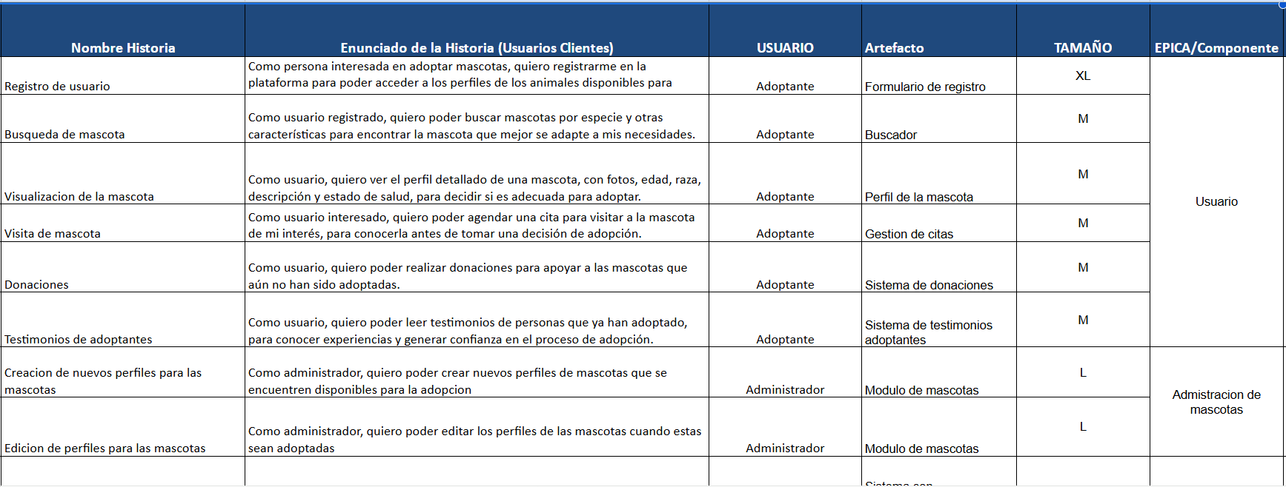

Link del documento: [Planilla SprintBacklog.xlsx - Hojas de cálculo de Google](https://docs.google.com/spreadsheets/d/1WN0tltxaHz6fI0DVAD9fChK-zHu86na-/edit?gid=1336311196#gid=1336311196)

1. **Definición de responsabilidades del Equipo por Rol definido**

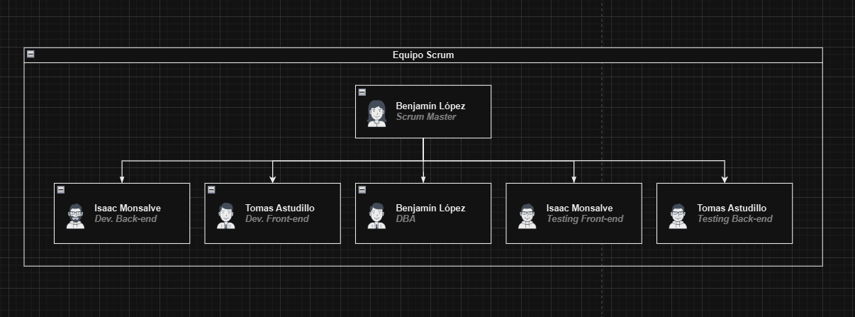

1. **Visión del producto**

Desarrollar una plataforma web intuitiva y eficiente que simplifique el proceso de adopción en refugios de mascotas, permitiendo a los adoptantes acceder a un catálogo actualizado de animales disponibles y realizar el proceso de adopción de manera digital. Se busca optimizar cada etapa, desde la exploración de mascotas hasta la solicitud de adopción y la programación de visitas, para que los interesados puedan completar cada paso de forma rápida y accesible.

El catálogo en línea mostrará información detallada de cada mascota, incluyendo características como edad, tamaño, salud y personalidad, facilitando que los adoptantes encuentren un animal que se adapte a sus necesidades y preferencias. La página de adopción incluirá formularios y secciones de seguimiento que mantendrán al adoptante informado en cada etapa del proceso, aumentando la transparencia y confianza en el sistema.

Para el personal del refugio, la plataforma funcionará como una herramienta de gestión que les permitirá actualizar el catálogo de mascotas, revisar solicitudes de adopción, programar visitas, y mantener un registro de adopciones de forma organizada y accesible. Esto reducirá la carga administrativa, permitiendo que el equipo se enfoque en tareas más personalizadas y de atención directa a los adoptantes.

La plataforma estará diseñada para permitir una fácil administración por parte de los encargados del refugio, que podrán monitorizar la actividad, generar reportes, y realizar auditorías sobre el proceso de adopción. La visión es que la plataforma no solo aumente la tasa de adopciones sino que también mejore la experiencia tanto para adoptantes como para el personal del refugio, digitalizando y agilizando el proceso en su totalidad.

1. **Tecnologías de Desarrollo e Implementación**

Tecnologías de desarrollo:

* HTML
* CSS
* JS
* REACT
* DJANGO

Tecnologías de Implementación:

* API REST
* GOOGLE CLOUD
* SELENIUM
* JUnit
* SQL

1. **Componentes y Principales Artefactos por épicas**

| **Componentes** | **Artefactos** |
| --- | --- |
| Módulo de visualización y gestión del catálogo de animales | 1.Creación de una base de datos para almacenar la información de los animales.  2.Desarrollo de la interfaz de usuario para mostrar fotos y detalles de cada animal (edad, comportamiento, estado de salud, etc.).  3.Funcionalidades de filtrado y búsqueda para mejorar la experiencia del usuario. |
| Módulo de reservación y gestión de citas | 1.Implementación de un sistema de reserva online que permite a los usuarios seleccionar fechas y horarios disponibles.  2.Integración con un sistema de pago seguro para confirmar las reservaciones.  3.Notificaciones automáticas para confirmar reservaciones y recordatorios de visita |
| Módulo de solicitud y gestión del proceso de adopción | 1.Creación de un formulario de adopción que recopile la información necesaria del interesado.  2.Flujo de trabajo para el seguimiento del proceso de adopción (revisión de solicitudes, entrevistas, etc.).  3.Integración de herramientas para realizar evaluaciones previas de los adoptantes. |

1. **Product Backlog**



1. **Definición del Done**
2. Módulo de visualización y gestión del catálogo de animales:

* El sistema debe permitir al usuario visualizar un catálogo con todos los animales disponibles en el refugio.
* Cada entrada en el catálogo debe mostrar detalles de la mascota, incluyendo nombre, edad, tamaño, características especiales, estado de salud y una foto.
* El personal del refugio debe tener acceso para agregar, editar y eliminar entradas del catálogo a través de una interfaz de administración segura.
* los cambios realizados por el personal deben reflejarse en el catálogo de manera inmediata para los usuarios.
* Los usuarios deben poder filtrar y buscar mascotas según especie de preferencia.

1. Módulo de reservación y gestión de citas:

* Los adoptantes deben poder programar una visita al refugio seleccionando una fecha y hora disponibles.
* El sistema debe enviar una confirmación de la cita programada al adoptante vía correo electrónico o notificación en la plataforma.
* El personal debe tener acceso a un calendario donde puedan ver todas las reservas de citas y realizar ajustes si es necesario.
* Los adoptantes deben tener la opción de modificar o cancelar sus citas con al menos 24 horas de anticipación.
* Los horarios disponibles deben ser configurables según la disponibilidad y políticas del refugio

1. Módulo de solicitud y gestión del proceso de adopción:

* El sistema debe permitir a los adoptantes llenar un formulario de solicitud de adopción en línea con datos personales, antecedentes sobre mascotas y condiciones de vida.
* Los formularios enviados deben estar disponibles para que el personal los revise y apruebe o rechace, con un estado visible para el adoptante.
* El sistema debe enviar notificaciones al adoptante cuando el estado de su solicitud cambie (revisión, aprobada, rechazada).
* El personal debe tener la opción de agregar notas y observaciones en cada solicitud para un seguimiento detallado.
* Una vez aprobada la solicitud, el adoptante debe recibir información sobre los pasos siguientes para finalizar la adopción.

1. **RoadMap**

Descripción de secuencia de tareas por componentes por semana.

Insertar imagen referencial y Link de roadmap

1. **Diseño inicial del software**

Descripción de los modelos incorporados

Diagramas de Caso de Uso

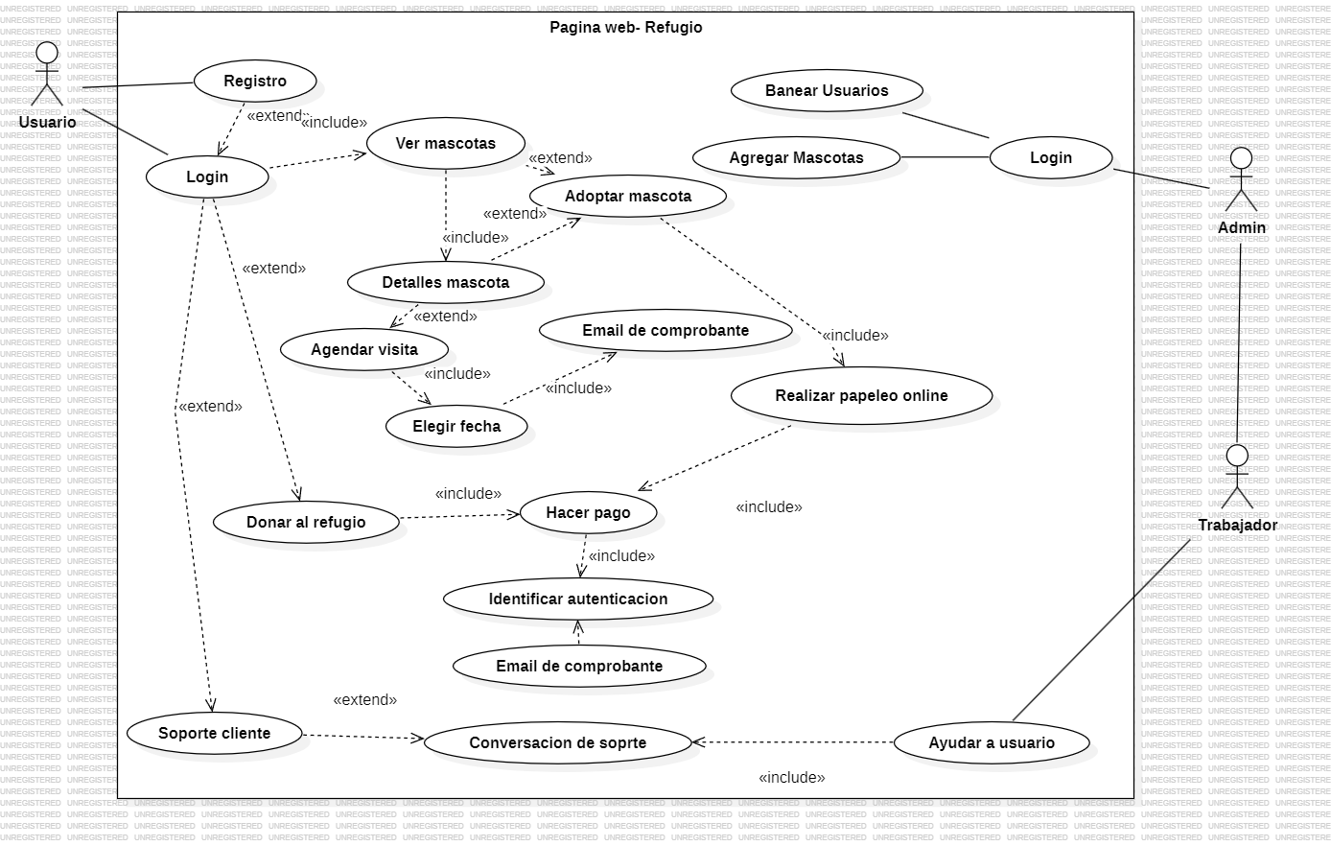

Diagramas de Actividad:

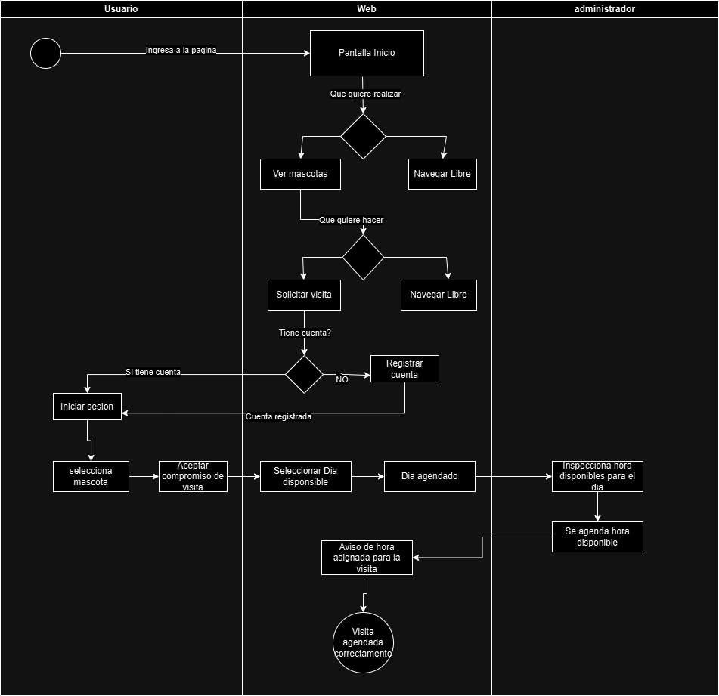

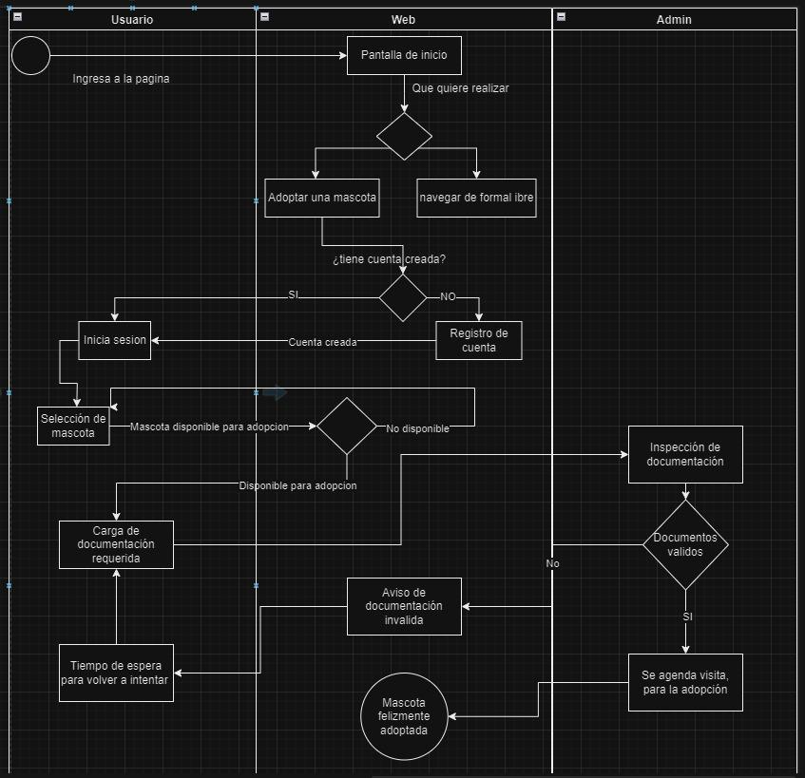

Modelo de Datos (MER):

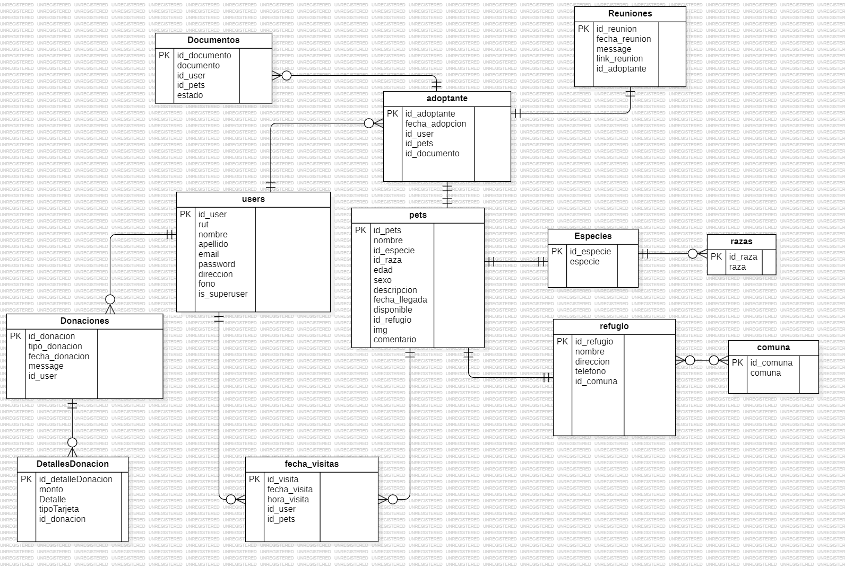

1. **Herramientas de gestión ágil**

Descripción de las principales herramientas de gestión y administración del proyecto y los accesos a los recursos:

Carpeta drive: <https://drive.google.com/drive/folders/1ZcQ24sub_g0wCJ4UCnW2VUv6NzU5BDbc?usp=drive_link>

GitHub:[GitHub - Monmonsalve/2024_2_MA_CAPSTONE_001D_GRUPO_09](https://github.com/Monmonsalve/2024_2_MA_CAPSTONE_001D_GRUPO_09)

Tablero KanbanJira o Trello: https://trello.com/invite/6715e27aa0b7f39de3311316/ATTId362f7b415ff490761a32e419e61ead5C651C3E2

1. **Anexos.**
   1. **Mapa de Actores**

Descripción: Representa los diferentes actores que interactúan con el software del proyecto, siendo el centro el que más se involucra.

Link de Acceso: [Documentacion Fase 2 - Google Drive](https://drive.google.com/drive/folders/1ibYOij4uIRyhl1u74_n4siw_Y_dwgk1s) (mapa actores.drawio)

* 1. **Matriz de Épicas e Historias de Usuario (sprint backlog)**

Descripción: Cada épica representa una gran funcionalidad o característica del sistema, desglosada en historias de usuario más pequeñas y específicas, lo que permite entregar valor de manera incremental

Link de Acceso: [Planilla SprintBacklog.xlsx - Hojas de cálculo de Google](https://docs.google.com/spreadsheets/d/1WN0tltxaHz6fI0DVAD9fChK-zHu86na-/edit?gid=1336311196#gid=1336311196)

* 1. **Modelos UML de la solución (casos de uso)**

Nombre de Modelo: Diagrama caso de uso.png

Imagen referencial:

Link de Acceso:[Documentacion Fase 2 - Google Drive](https://drive.google.com/drive/folders/1ibYOij4uIRyhl1u74_n4siw_Y_dwgk1s)



* 1. **Prototipado la solución**

